Учитель начальных классов

ГУО «Средняя школа № 11 г.Мозыря»

Плутахина Жанна Анатольевна

**Тема: Ритм и рифма. Георгий Ладонщиков «Поздняя осень»**

**Цель:** к концу урока дети должны научиться правильно , выразительно, эмоционально читать произведение;

**Задачи**: совершенствовать навыки чтения;

создать условия для развития умения определять рифму и ритм стихотворения;

способствовать расширению и обогащению словарного запаса; способствовать развитию творческой активности;

**Оборудование**: иллюстрации на тему «Поздняя осень», опоры «Ритм», «Рифма», «Работа над стихотворением», а/з.

Ход урока

**I.Эмоциональный настрой.**

За окном хмурый день, солнышко спряталось за тучи, моросит холодный дождь, а в классе светло и уютно. Посмотрите друг на друга и улыбнитесь. Этим вы пожелаете друг другу удачи. Я тоже желаю вам успехов в работе.

1. **Прогнозирование темы и постановка задач урока**.

_ Ребята, посмотрите внимательно на доску и скажите, о чем мы будем говорить сегодня на уроке. Что указывает на тему урока?

( иллюстрации, выставка книг об осени)

Сегодня на уроке мы познакомимся с произведением замечательного мастера слова Г. Ладонщикова; будем работать над правильным, выразительным чтением, а помогут нам в этом средства художественной выразительности: тон, сила, темп голоса; над лексическим значением слов – главные помощники в этом словари; закрепим понятия « ритм» и «рифма»; будем учиться видеть красоту окружающей нас природы в любое время года.

Девизом нашего урока будут слова:

«Мы будем разговаривать,

Мы будем выговаривать

Так четко и внятно,

Чтоб всем было понятно».

1. **Речевая разминка.**
2. Конфетка
3. Облизываем губы
4. Змейка
5. Нюхаем цветы
6. Задуваем
7. Лошадка

Продолжим тренировку: работаем по группам. Перед вами задание под рубрикой « Читай – тренируйся»

* Для 1 группы слова под звездочкой

Читаем все вместе шепотом, четко проговаривая слова.

Послушаем первую группу (чтение и лексическое слов)

Как мы подготовили свой речевой аппарат, узнаем из работы над скороговоркой.

Дарья дарит Дине дыни.

* 1 группа ответит на вопрос к скороговорке:

Кто дарит Дине дыни?

Кому дарит Дарья дыни?

Что дарит Дарья Дине?

_ Молодцы, ребята! Вы были очень активны. Давайте такую же активность покажем и на физкультминутке.

Мы листики осенние

На ветках мы сидим.

Дунул ветер – полетели

И на землю тихо сели.

Ветер снова набежал

И листочки все поднял,

Закружились, полетели

И на землю тихо сели.

_ Красоту родной природы глубоко чувствуют поэты, художники, музыканты. Ребята, а вы знаете стихи об осени?

Давайте устроим поэтический листопад( чтение стихов)

_ В этих чудесных строках звучит и восхищение, и грусть, и печаль. Но вместе с тем на душе радостно и спокойно от того, что пройдет время и всё вокруг заживет новой жизнью.

1. **Физкультминутка**
2. **Новая тема**

_ Сегодня в нашем поэтическом листопаде появится ещё одно произведение. Ребята, послушайте внимательно стихотворение и постарайтесь ответить на вопросы:

_ Какие чувства вызвало у вас стихотворение (радости или грусти и печали)?

В стихотворении есть трудные для чтения слова. Давайте научимся их читать.

Прочитайте стихотворение и скажите, значение каких слов вам непонятно? Давайте откроем тайну этих слов. Поможет нам в этом словарь Ожегова.

Чтобы научиться читать выразительно, нужно уметь выделять ключевое слово в каждой строчке. Возьмите карандаш и подчеркивайте те слова, которые я выделяю голосом.

Очень важна правильная расстановка пауз.

Прочитайте стихотворение про себя и скажите, как его нужно читать: громко или тихо, грустно или весело.

Главные признаки стихотворения – это ритм и рифма. Давайте определим слова, которые рифмуются.

Чтобы определить ритм нужно расставить ударение. Ведь ритм _ это чередование ударных и безударных слогов.

_ + _ + _ + _ _

_ + _ _ _ +

_ + _ + _ + _ _

_ + _ _ _ +

Простукивание ритмического рисунка.

1. **Исследование**

Ребята, давайте, внимательно посмотрим на стихотворение. В компьютерной программе появился вирус, компьютер сделал ошибку - напечатал стихи без названия. Попробуем справиться с этой проблемой. Исследуйте содержание стихотворения и предложите свои варианты названия («Осенью», «У пруда», «Перед зимой», «Ноябрь», «Поздняя осень»)

1. **Физкультминутка**

( проводится с музыкальным сопровождением)

1. **Закрепление изученного.**

Впереди у нас творческая игра «Подбери рифму». Работать будем в парах. В своих карточках найдите пары слов, которые рифмуются.

Ребята 1 группы сегодня будут настоящими поэтами. Они подумают, какие слова можно вставить на место пропущенных слов.

1. **Рефлексия.**

Наш урок подошел к концу, давайте посмотрим, с каким настроением мы работали на уроке, определим свое эмоциональное состояние. Если вам было легко, комфортно и у вас все получалось, то пусть на поляну нашего настроения опустится оранжевый листок. Если были трудности, но с ними справились, то – красный листок. А если на уроке вам было скучно – коричневый листок.

Я очень рада, что наш осенний ковер пестрит только оранжевыми и красными листьями.

* **ЧИТАЙ – ТРЕНИРУЙСЯ**

ага

аут

ива

лед

тик

бык

дом

сею

кар

мул

нас

гну

эму

люк

суп

пруд

друг

знак

туча

встреча

*влип

жнец

врач

граф

грач

спорт

столб

страж

треск

склад

акция

акация

дворец

бронза

ошибка

уныло

медленно

печально

несмело

встречая

* **ПОДБЕРИ РИФМУ**

Бочка, крошка, узнал, кошка, кочка

Галка, цветок, роза, глоток, палка

Соль, море, корабль, роль, горе

Вода, зайка, селедка, зазнайка, провода

*__________ тучи по небу плывут.

Клин журавлей улетает на юг.

В небо взметнулись верхушки сосен.

Бродит ______ за окнами…

*Слова для справок*: серые, дождевые, мрачные, уныло, медленно, быстро.

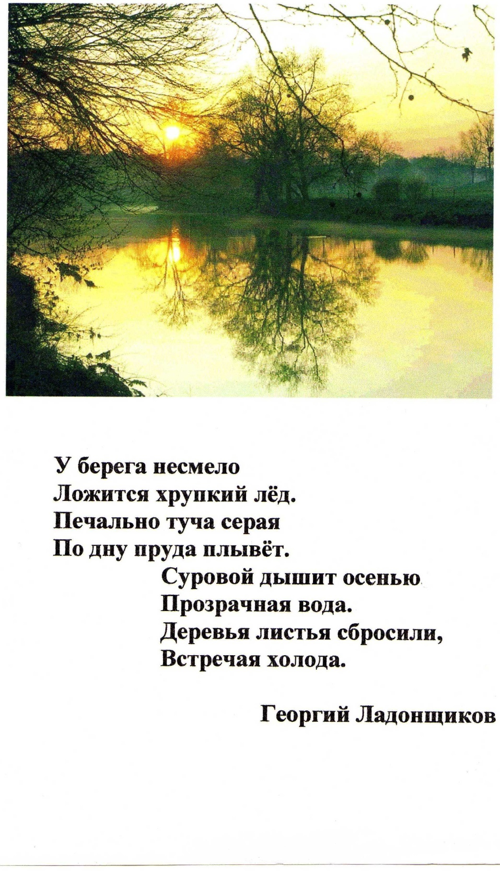

Задание: придумай заголовок.